桃園縣桃園市103學年度文山國民小學放學時間與家長接送區

一、放學時間
 | 星期一 | 星期二 | 星期三 | 星期四 | 星期五
12：00 | 1、2 | 1、2 | 1、2、3  4、5、6 |  | 1、2  3、4
15：35 | 3、4  5、6 | 3、4  5、6 |  | 1、2、3  4、5、6 | 5、6

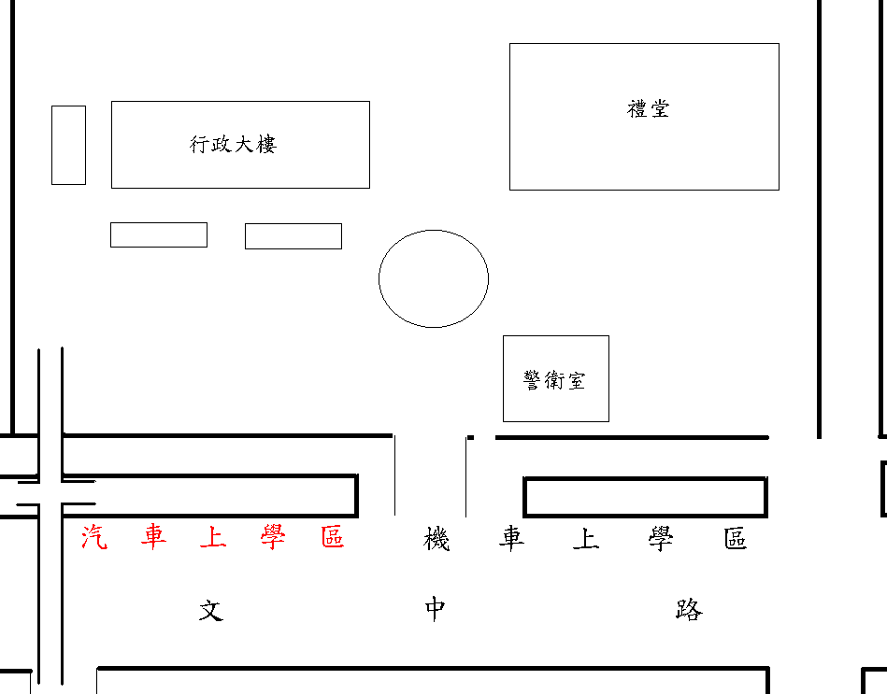
二、上、下學家長接送區

安親班接送區

側門二
側門一
大門
汽 車 接 送 區
機 車 接 送 區

機 車 上 學 區 區

放學時間：各年級一班、二班的路隊，由側門二帶出，以疏散大門的人潮。

◎上、下學交通安全宣導，敬請配合，以維學童安全：
- 本校上、下學接送區如圖所示。
- 太平洋房屋前十字路口依號誌所示，不可迴轉，請遵守交通規則。
- 騎乘摩托車，家長與學童均應佩戴安全帽。
- 家長將汽車駛入接送區內，應盡量將車往前行駛，以免後方迴堵。
- 學童應行走天橋，過馬路應由家長陪同。

